Detalhamento do caso de uso de Gerenciamento de Escolas

O gerenciamento de escolas auxilia o usuário a controlar quais escolas ele está com alunos e quais veículos atendem aquelas escolas.

1 – Protótipo da tela principal de gerenciamento de escolas

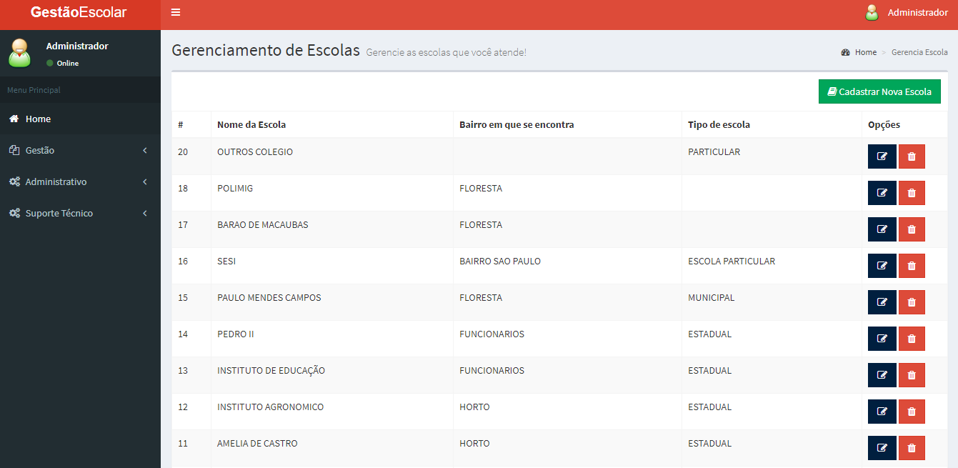

* 1. – A tela principal do gerenciamento de escolas é constituída por uma tabela onde apresenta os seguintes dados, a coluna “#” exibe o id de cada registro, a coluna “Nome da escola” exibe o nome da instituição de ensino que o usuário atende, a coluna “Bairro em que se encontra” exibe o bairro onde a escola está instalada, a coluna “Tipo de escola” exibe se a escola é partícula, estadual, municipal ou pública, a coluna “opções” exibe as opções de edição ou exclusão do registro.
  2. – O botão  redireciona para tela de edição da escola.
  3. – O botão  realiza a exclusão lógica do registro.
  4. - O botão “Cadastrar nova escola” redireciona o usuário para tela de cadastro de escola.

1. – Protótipo da tela de cadastro de escola

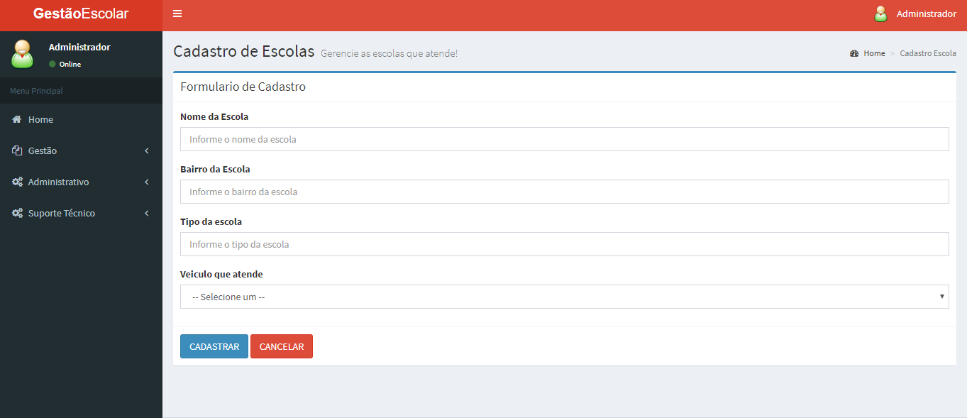

* 1. – A tela de cadastro de escola exibe um formulário de cadastro com os seguintes campos, Nome da escola, Bairro da escola, Tipo da Escola, estes campos são de livre digitação, o campo veículo que atende é de seleção que lista todos os veículos cadastrados no sistema, **todos** os campos deste formulário são **obrigatórios**.
     1. – O botão “Cadastrar” valida se os formulários foram preenchidos corretamente, salva o registro e redireciona o usuário para tela principal do gerenciamento de escolas.
     2. – O botão “Cancelar” redireciona o usuário para a tela principal do gerenciamento de escolas.